ESPAÇO PARA LOGOTIPO DA ORGANIZAÇÃO | TITULO SUGERIDO1: [NOME DA ORGANIZAÇÃO] IRÁ A COMEMORAR O DÍA DE DA CULTURA CIENTÍFICA  TITULO SUGERIDO2: [NOME DA ORGANIZAÇÃO] PARA LA CULTURA CIENTÍFICA
Agosto 16, 2021

Este ano será celebrado pela segunda vez, o Dia Internacional da Cultura Científica (DICC), que deseja mostrar a importância da cultura científica na sociedade atual, e celebrar as atividades e instituições que proporcionam espaços para as pessoas tornarem a ciência uma parte relevante da sua vida.
O dia 28 de setembro foi escolhido para comemorar o aniversário da data em que começaram as transmissões da série 'Cosmos', um dos programas de divulgação mais influentes da história. O DICC foi realizado pela primeira vez em 2020, em nove paísess.
Na edição 2021 do DICC, participarão 113 instituições de mais de 30 países localizados em quatro continentes, que dentro de suas funções organizacionais contribuem para o fortalecimento da cultura científica: associações científicas, redes de divulgadores, centros de pesquisa, ministérios e conselhos de ciência, tecnologia e inovação, museus e centros de ciências, secretarias de educação, associações de professores, centros de ensino, universidades, ministérios da comunicação, associações civis dedicadas à comunicação pública da ciência e associações de profissionais de várias disciplinas.
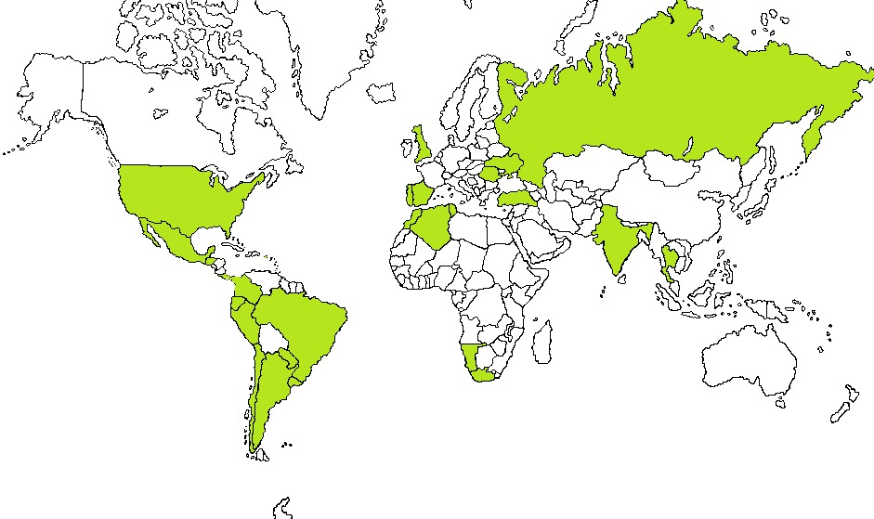
Para mais información informações sobre a comemoração e quem participa, acesse os sites:
Español: https://somedicyt.org.mx/divulgacion/dicc
Inglés: https://somedicyt.org.mx/divulgacion/dicc/idsc
Você pode conferir as atividades que serão realizadas [NOME DA ORGANIZAÇÃO], em:
COLOCAR O LINK DA WEB PAGE OU DA REDE SOCIAL ONDE SERÃO DADAS AS INFORMAÇÕES DA CELEBRAÇÃO DA DICC, DA SUA INSTITUIÇÃO.

Mais informações:
NOME DA ORGANIZAÇÃO
Nome e dados da pessoa de contacto

